Colégio Pedro II – Campus Humaitá I


Nome: GABARITO
5º ano - Turma: ________ Data: 15 / 05 / 2015
6º Teste de Matemática – 1º Período – Valor 2,0 pontos

1) Responda as questões abaixo de acordo com o texto.

Ciclista: responsabilidade, segurança e mais saúde nas vias do Brasil

O Dia Nacional do Ciclista é comemorado em 19 de agosto. A data é uma homenagem ao ciclista Pedro Davison, que morreu após ser atropelado por um carro em alta velocidade enquanto pedalava. O transporte por meio de bicicletas infelizmente ainda não é um hábito frequente entre a maioria dos brasileiros. Estima-se que o Brasil tenha hoje cerca de 70 milhões de bikes, porém não existem quase vias exclusivas e seguras para se trafegar. Os ciclistas disputam espaços nas ruas com carros, caminhões e ônibus, e, na maioria das vezes, são ignorados, ou se quer percebido por eles, fato que provoca diversos acidentes e coloca em “xeque” a utilização do meio de transporte.



Um levantamento feito pelo site G1 evidencia que as 26 capitais do Brasil acumulam apenas 1.118 km de ciclovias – número que representa somente 1% do total da malha viária das cidades (97.979 km de rua). O Rio de Janeiro ocupa a primeira colocação, com 361 km de extensão. Segundo a Prefeitura da cidade, são realizadas 1,5 milhão de viagens de bikes todos os dias. Para efeito de comparação, a cidade de Amsterdã, capital da Holanda, possui 400 km de ciclovias, sendo que a área territorial e população são significativamente menores em relação ao Rio de Janeiro.

Fonte: http://www.viverseguronotransito.com.br/tag/bicicleta/ Acessado em 14/05/2015

a) Quantas bikes há no Brasil, segundo o texto? Há 70 milhões de bikes no Brasil.

- Escreva esse número com algarismos. 70 000 000.

- Escreva esse número por extenso. Setenta milhões.

- Escreva o antecessor e o sucessor desse número: $\begin{aligned}\text{Antecessor}:\text{69} \text{999} \text{999} \\ \text{Sucessor}:\text{70} \text{000} \text{001}\end{aligned}$.

b) Segundo o texto, a malha viária das cidades corresponde a 97 979 km de rua.

- Que algarismo ocupa a ordem da dezena simples? O algarismo 7.

- Quantas dezenas simples esse número possui? Possui 9 797 dezenas simples.

- Aproxime esse número para a dezena simples mais próxima: 97 980.

- Se 1% do total da malha viária corresponde a 1 118 km, que quilometragem corresponde a 99% dessa mesma malha? Do total da malha, 99% correspondem a 110 682 km.

Mostre como descobriu. Considerar 1 118 x 99 = 110 682 km.

c) Qual a diferença entre os quilômetros de ciclovias do Rio de Janeiro e da capital da Holanda?
A Diferença é de 39 km .Mostre como descobriu. 400 – 361 = 39 km.

d) Segundo os cálculos da Prefeitura do Rio de Janeiro, quantas viagens de bikes serão realizadas em 1 semana? Serão realizadas 10,5 milhões (ou 10 500 000) de viagens de bikes.

Mostre como descobriu. 7 x 1,5 milhões = 10,5 milhões = 10 500 000.
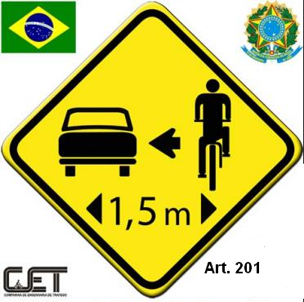
2) Luana assistiu à palestra em sua escola com um ciclista profissional. Além de dicas sobre bicicletas e competições, foram dadas algumas informações sobre educação no trânsito e leis. Foi mostrada uma placa com o artigo 201 do Código de Trânsito que diz:

“Deixar de guardar a distância lateral de um metro e cinquenta centímetros ao passar ou ultrapassar bicicleta: infração – média; penalidade – multa.”

Luana desenhou uma reta e colocou várias letras. Uma delas marca a medida 1,5 m. Que letra é essa?
O segmento de reta está dividido em dez partes iguais.

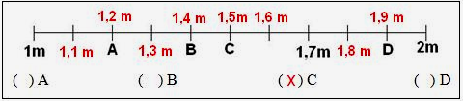

3) Luana resolveu pedalar e consultou um cardiologista para ver se estava em dia com a saúde cardiovascular. O médico disse: “O ideal é que, ao pedalar, a pessoa não ultrapasse a frequência cardíaca máxima. Faça a seguinte conta: 220 menos a sua idade. Esse é o seu limite (frequência máxima). Se chegar até ele, diminua a intensidade do exercício para proteger seu coração. A frequência ideal é entre 70% e 80% da máxima”. Sabendo que Luana está com 10 anos, responda.

- Em que ano Luana nasceu considerando o ano atual? Luana nasceu em (2015 – 10) = 2005.

- Qual a frequência cardíaca máxima (limite) de Luana? A frequência máxima é 220 – 10 = 210.

- Qual o valor de 70% da sua frequência máxima? O valor é (7 x 21) = 147.

- Qual o valor de 80% da sua frequência máxima? O valor é (8 x 21) = 168.
(Se precisar utilize a representação gráfica).
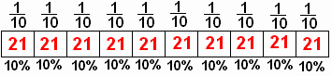
Para calcular 70% e 80%, encontramos o valor de 10%, dividindo o inteiro em 10 partes iguais: 210 ÷ 10 = 21.

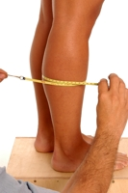
4) Procurou um médico e um preparador físico. Ele explicou que a bicicleta é um ótimo método de fortalecimento para músculos e articulações. O ciclista consegue trabalhar no mesmo exercício regiões diferentes: quadríceps, posterior da coxa, panturrilha, glúteos, abdominal e extensores da coluna. Lembrou, também, que até os músculos do ombro, braço e antebraço são desenvolvidos no ciclismo.
Luana mediu sua panturilha com uma fita métrica no início do treinamento e novamente após 2 meses. No início estava com diâmetro (medida da volta em torno do músculo) de 32 cm. Com o treinamento aumentou 1,5 cm.

- Qual será a medida da panturilha após 2 meses? A medida será (32 + 1,5) = 33,5 cm.

5) Luana pedala todos os dias em torno da praça representada na figura.
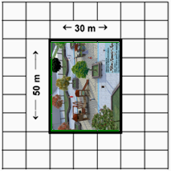
- Qual o perímetro da praça? O perímetro é o valor da soma dos quatros lados da praça: 30 + 30 + 50 + 50 = 160 m.

- Qual a área da praça? A área é o valor do produto das dimensões da praça: 30 x 50 = 1500 m².

- Se Luana der 10 voltas completas, quantos metros ela percorrerá? Uma volta completa corresponde ao contorno ou perímetro da praça.

Completando 10 voltas ela percorrerá (10 x 160) = 1600 m.

